DOCUMENTAZIONE RELATIVA ALLA PRIMA PARTE DELL’ELABORATO DI “INGEGNERIA DEL SOFTWARE”

*A cura di*

*Filippini Giosuè*

*Gallina Manuel*

*Polcini Alessandro*

# introduzione

Con questa documentazione si intende presentare le caratteristiche strutturali dell’applicazione software realizzata per la gestione di un servizio di archiviazione e prestito di risorse multimediali. Essa è stata realizzata mediante un processo di sviluppo incrementale, che ha portato alla creazione di cinque versioni ognuna arricchita di nuove funzionalità.

In tale documento quindi si provvede a mostrare versione per versione i requisiti che queste vanno a soddisfare e la loro implementazione, attraverso casi d’uso e diagrammi UML.

# versione 1

L’applicazione prevede due tipologie di utenti: il fruitore, ovvero l’utente finale che chiede le risorse in prestito, e l’operatore, che si occupa di mantenere e interrogare l’archivio.

Nella prima versione ci si concentra sulla registrazione dei fruitori al servizio. L’applicazione prevede quindi alcune funzionalità che non prevedono alcun intervento da parte dell’operatore:

* Iscrizione di un nuovo fruitore: per acquisire lo status di fruitore l’utente deve essere maggiorenne; tale status ha validità di 5 anni.
* Rinnovo dell’iscrizione: lo status di fruitore può essere rinnovato se l’interessato lo richiede entro la data di scadenza e non prima dei 10 giorni precedenti questa data.
* Decadenza automatica dello status di fruitore qualora questo non abbia richiesto il rinnovo entro i termini prescritti.

In questa prima versione l’operatore può visualizzare l’elenco completo dei fruitori attualmente iscritti.

## casi d’uso

## casi d’uso testuali

|  |  |
| --- | --- |
| *Nome* | Iscrizione |
| *Attore* | Utente |
| *Scenario principale* | 1. Il potenziale utente sceglie la funzione “Iscriviti”  2. Il sistema presenta i campi per l’iscrizione di un nuovo utente  3. L’utente inserisce i dati in tali campi  4. Il sistema chiede conferma  5. L’utente conferma  6. Il sistema verifica se l’utente è maggiorenne  7. Il sistema verifica se l’iscritto è già presente  8. Il sistema registra i dati del nuovo iscritto  Postcondizione: il nuovo utente è stato iscritto con successo  **Fine** |
| *Scenario alternativo* | 7a. Precondizione: l’iscritto è già presente nel database  Il sistema chiede se annullare o modificare i dati   |  |  | | --- | --- | | ***Scenario alternativo*** | 8a1. L’utente decide di annullare  8a2. Il sistema visualizza un messaggio che consiglia di spostarsi  alla sezione login  **Fine** | | ***Scenario alternativo*** | 8a1. L’utente decide di modificare i dati  8a2. Il sistema torna al punto 2 |   **Fine** |
| *Scenario alternativo* | 5a. L’utente non conferma  Il sistema esce senza salvare i dati |
| *Scenario alternativo* | 6a. L’utente non è maggiorenne  Il sistema visualizza a video un messaggio d’errore e torna al punto 2 |

|  |  |
| --- | --- |
| Nome | Rinnovo iscrizione |
| Attore | Utente |
| Scenario principale | 1. <<Include>> Login, dopo cui l’utente può scegliere la funzione “Rinnovo iscrizione”  2. Il sistema verifica se sono rispettati i termini prescritti  3. Il sistema chiede conferma  4. L’utente conferma  5. Il sistema rinnova l’iscrizione  Postcondizione: la scadenza è stata prolungata per altri 5 anni  **Fine** |
| Scenario alternativo | 2a. I termini prescritti non sono stati rispettati, non è possibile procedere con il rinnovo.  **Fine** |

|  |  |
| --- | --- |
| Nome | Visualizza utenti |
| Attore | Operatore |
| Scenario principale | 1. <<Include>> Login, dopo cui l’operatore può scegliere la funzione “Visualizza elenco utenti”  2. Il sistema mostra l’elenco degli utenti iscritti con i relativi dati  Postcondizione: si visualizza a video l’elenco di tutti gli iscritti  **Fine** |
| Scenario alternativo | 2a. Non è presente alcun iscritto  2b. Il sistema visualizza a video il messaggio “Nessun utente iscritto”  **Fine** |

|  |  |
| --- | --- |
| Nome | Login |
| Attore | Utente e Operatore |
| Scenario principale | 1. L’utente sceglie la funzione “Login”  2. Il sistema chiede di inserire il nome utente e la password  3. L’utente inserisce tali campi  4. il sistema ne verifica la validità  5. Postcondizione: si accede con successo al proprio profilo  **Fine** |
| Scenario alternativo | 4a. I dati inseriti non sono validi  4b. Il sistema consente all’utente di modificare i dati inseriti  Torna al punto 3. |

## diagramma uml delle classi

# 

# versione 2

La seconda versione dell’applicazione introduce quella che è l’organizzazione delle risorse in una struttura di cartelle e sottocartelle, le quali rispecchiano l’appartenenza a delle categorie e sottocategorie. L’applicazione non si occupa direttamente delle cartelle né dei file in esse contenuti, bensì deve occuparsi della conservazione di un archivio locale che descriva le risorse multimediali. Per ora come unica tipologia di risorse si considerano i libri, i quali verranno classificati in base al genere. Ogni libro è descritto da vari campi (titolo, autore, casa editrice, anno di pubblicazione, etc.) ed è dotato da un numero di licenze d’uso.

Tale versione dunque dovrà consentire all’operatore di archiviare la descrizione delle risorse (mediante l’aggiunta e la rimozione di tali descrizioni) e di visualizzarle in base alla categoria (ovvero alla cartella) di appartenenza.

## casi d’uso

## casi d’uso testuali

|  |  |
| --- | --- |
| *Nome* | Aggiunta risorsa |
| *Attore* | Operatore |
| *Scenario principale* | 1. <<Include>> Login, dopo cui l’operatore sceglie la funzione “Aggiungi Risorsa”  2. Il sistema presenta i campi per l’aggiunta di una nuova risorsa  3. L’operatore inserisce i dati in tali campi  4. Il sistema chiede di definire gradualmente il percorso in cui inserire la risorsa,  mostrando le sottocartelle disponibili volta per volta  Postcondizione: viene creato un percorso valido in cui inserire la risorsa  5. Il sistema verifica se tale risorsa è già presente nel database  6. Il sistema chiede conferma  7. L’operatore conferma  Postcondizione: la risorsa è stata aggiunta con successo  **Fine** |
| *Scenario alternativo* | 5a. Precondizione: la risorsa è già presente nel database  Il sistema visualizza un messaggio di errore ed esce dalla sezione ”Aggiunta risorsa” |
| *Scenario alternativo* | 5a. Precondizione: la cartella inserita non esiste  Il sistema continua a chiedere input fino a quando non viene inserita una cartella  esistente |
| *Scenario alternativo* | 6a. L’operatore non conferma  Il sistema esce senza salvare i dati |

|  |  |
| --- | --- |
| Nome | Rimozione risorsa |
| Attore | Operatore |
| Scenario principale | 1. <<Include>> Login, dopo cui l’utente sceglie la funzione “Rimuovi risorsa”  2. Il sistema chiede all’operatore di inserire parole chiave per facilitare la ricerca del file  da rimuovere  3. Il sistema chiede l’ID del file da rimuovere  4. Il sistema chiede conferma per eliminare la risorsa  5. L’utente conferma  6. Il sistema elimina la risorsa  Postcondizione: la risorsa è stata eliminata  **Fine** |
| Scenario alternativo | 3a. Precondizione: la risorsa non è presente nel database  Il sistema visualizza un errore ed esce dalla sezione per la rimozione risorsa  **Fine** |
| Scenario alternativo | 4a. L’utente non conferma la rimozione della risorsa  Il sistema esce dalla sezione “Rimozione risorsa” senza rimuovere nulla |

|  |  |
| --- | --- |
| Nome | Visualizzazione elenco risorse |
| Attore | Operatore |
| Scenario principale | 1. <<Include>> Login, dopo cui l’operatore sceglie la funzione “Visualizza elenco risorse”  2. Il sistema chiede di definire gradualmente il percorso di cui visualizzare i contenuti,  mostrando le sottocartelle disponibili volta per volta  3. Il sistema ha un percorso valido e visualizza l’elenco delle risorse contenute in quel  percorso  Postcondizione: l’elenco di tutte le risorse contenute nella sottocartella selezionata  viene stampato a video  **Fine** |
| *Scenario alternativo* | 2a. Precondizione: la cartella inserita non esiste  Il sistema continua a chiedere input fino a quando non viene inserita una cartella  esistente |
| Scenario alternativo | 2a. Non è presente alcuna risorsa  2b. Il sistema visualizza a video il messaggio “Nessuna risorsa presente”  **Fine** |

## uml delle classi

# versione 3

La terza versione si concentra sul prestito delle risorse. Ogni prestito è caratterizzato da dei vincoli, quali la durata massima del prestito e il numero massimo di risorse concedibili contemporaneamente, specifici a seconda della tipologia di risorsa in questione. Inoltre, il fruitore può richiedere una proroga dello stesso (una sola per prestito) entro dei termini temporali anch’essi caratteristici della tipologia di risorsa.

L’applicazione dunque dovrà occuparsi di registrare in archivio ogni prestito ed eventuali proroghe, e di far terminare automaticamente la concessione in prestito. Il fruitore potrà selezionare la risorsa voluta tramite una funzione di ricerca, la quale andrà ad interrogare l’archivio basandosi su parole chiave immesse dall’utente. Tale funzionalità è a disposizione anche dell’operatore.

## casi d’uso

## casi d’uso testuali

|  |  |
| --- | --- |
| *Nome* | Registrazione prestito |
| *Attore* | Fruitore |
| *Scenario principale* | 1. <<Include>> Login, dopo cui il fruitore sceglie la funzione “Richiedi prestito”  2. <<Include>> Ricerca risorsa, viene quindi mostrato il risultato della ricerca  3. Il fruitore seleziona la risorsa desiderata  4. Il sistema verifica se la risorsa è disponibile e se il fruitore non ha superato il limite  massimo di prestiti  Postcondizione: viene registrato il prestito  **Fine** |
| *Scenario alternativo* | 2a. Precondizione: la risorsa non è presente nel database  Il sistema visualizza un messaggio di avviso “risorsa non trovata” ed esce dalla  sezione “Registrazione prestito”  **Fine** |
| *Scenario alternativo* | 4a. Precondizione: la risorsa non è disponibile  Il sistema visualizza un messaggio di avviso “risorsa non disponibile” ed esce dalla  sezione “Registrazione prestito”  **Fine** |
| *Scenario alternativo* | 4a. Precondizione: il fruitore ha superato il numero massimo di prestiti  Il sistema visualizza un messaggio di avviso “numero massimo di prestiti superato” ed  esce dalla sezione “Registrazione prestito”  **Fine** |

|  |  |
| --- | --- |
| Nome | Registrazione proroga |
| Attore | Fruitore |
| Scenario principale | 1. <<Include>> Login, dopo cui l’utente sceglie la funzione “Richiesta proroga”  2. Il sistema mostra l’elenco dei prestiti attivi  3. Il fruitore seleziona il prestito di cui il fruitore desidera richiedere la proroga  4. Il sistema controlla che la risorsa sia effettivamente in prestito al fruitore e che la  richiesta di proroga sia stata avanzata nell’intervallo di tempo previsto.  5. Il sistema registra la proroga  Postcondizione: il prestito è stato prorogato con successo  **Fine** |
| Scenario alternativo | 2a. Precondizione: Il fruitore non ha prestiti attivi  Il sistema esce dalla sezione “Registrazione proroga” visualizzando un messaggio di  avviso “nessun prestito presente”  **Fine** |
| Scenario alternativo | 4a. Precondizione: Il fruitore non si trova nella fascia di tempo esatta per poter prorogare  il prestito  Il sistema visualizza un errore ed esce dalla sezione per la rimozione risorsa  **Fine** |

|  |  |
| --- | --- |
| Nome | Ricerca risorse |
| Attori | Operatore, Fruitore |
| Scenario principale | 1. <<Include>> Login, dopo cui l’operatore *(o il fruitore)* sceglie la funzione “Ricerca  risorse”  2. Il sistema chiede di inserire una o più parole chiave  3. Il sistema mostra l’elenco delle risorse che contengono tali parole chiave  Postcondizione: l’elenco di tutte le risorse contenute nella sottocartella selezionata  viene stampato a video  **Fine** |
| *Scenario alternativo* | 3a. Nessun file contiene la/e parola/e chiave inserita/e  Il sistema visualizza un messaggio di avviso “nessun risultato trovato” ed esce dalla  sezione “Ricerca risorse” |
| Scenario alternativo | 3a. Non è presente alcuna risorsa  3b. Il sistema visualizza a video il messaggio “Nessuna risorsa presente”  **Fine** |

## uml delle classi

# 

# versione 4

Questa versione consiste soltanto nell’inserimento di una nuova categoria di risorse, ovvero i film. Tutte le funzionalità fino ad ora sviluppate nelle precedenti versione riguardanti i libri, vengono estese anche a questa nuova famiglia. Ovviamente i film hanno dei campi specifici atti alla loro descrizione, così come diverse scadenze in fatto di prestiti e proroghe.

## casi d’uso

I casi d’uso in questo caso sono identici alla versione precedente

## uml delle classi

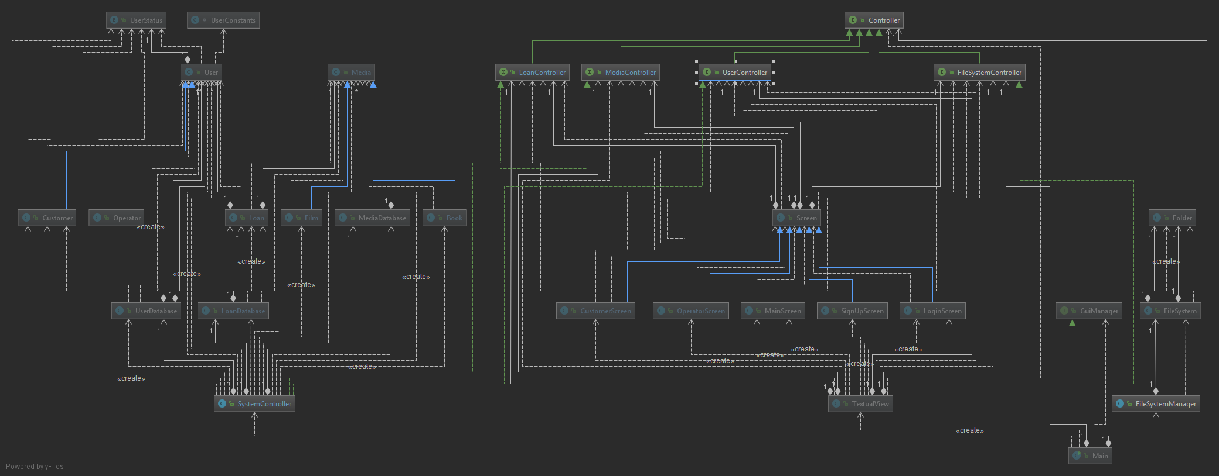

# versione 5

La quinta ed ultima versione dell’applicazione prevede il mantenimento di informazioni riguardanti lo storico del sistema e consente all’operatore di effettuare interrogazioni all’archivio in merito ad esse. Vengono quindi messe a sua disposizione funzionalità che restituiscono:

* Numero di prestiti per anno solare;
* Numero di proroghe per anno solare;
* La risorsa che è stata oggetto del maggior numero di prestiti per anno solare;
* Numero di prestiti effettuatati da ciascun utente per anno solare.

## casi d’uso

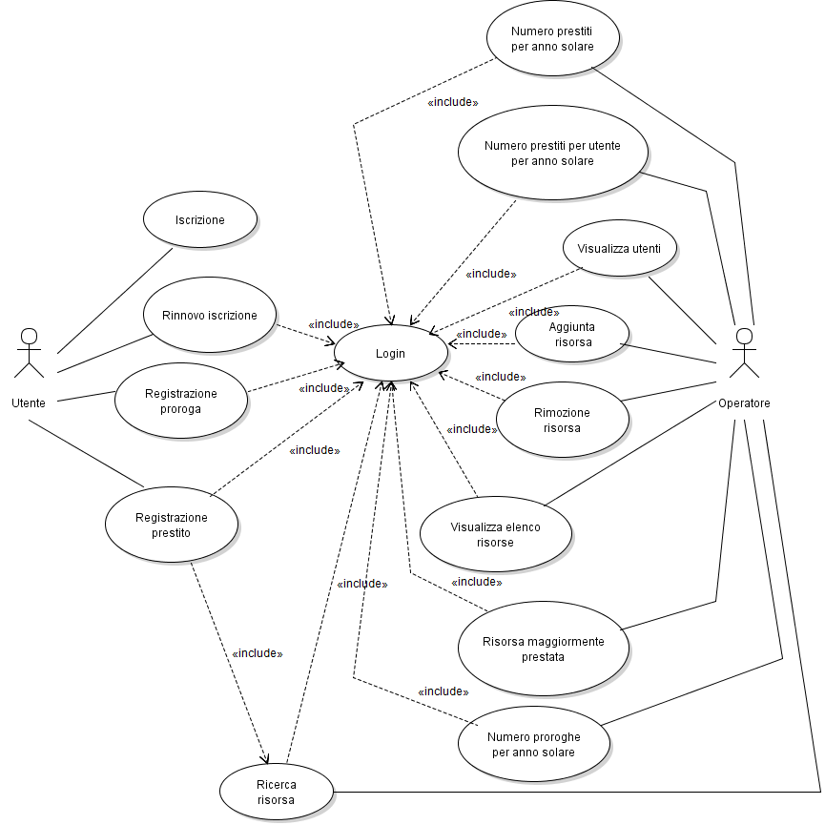

## casi d’uso testuali

|  |  |
| --- | --- |
| *Nome* | Numero prestiti per anno solare |
| *Attore* | Operatore |
| *Scenario principale* | 1. <<Include>> Login, dopo cui l’operatore sceglie la funzione “Visualizza dati”  2. l’operatore seleziona l’opzione “Mostra numero di prestiti per anno solare”  3. Il sistema chiede all’operatore di digitare l’anno di partenza da cui visualizzare lo storico dei prestiti  4. L’operatore digita l’anno di partenza  Postcondizione: viene visualizzato l’elenco degli anni fino a quello corrente e mostrato per ognuno il numero di prestiti effettuati.  **Fine** |

|  |  |
| --- | --- |
| *Nome* | Numero proroghe per anno solare |
| *Attore* | Operatore |
| *Scenario principale* | 1. <<Include>> Login, dopo cui l’operatore sceglie la funzione “Visualizza dati”  2. l’operatore seleziona l’opzione “Mostra numero di proroghe per anno solare”  3. Il sistema chiede all’operatore di digitare l’anno di partenza da cui visualizzare lo storico dei prestiti  4. L’operatore digita l’anno di partenza  Postcondizione: viene visualizzato l’elenco degli anni fino a quello corrente e mostrato per ognuno il numero di proroghe effettuate.  **Fine** |

|  |  |
| --- | --- |
| *Nome* | Numero prestiti per utente per anno solare |
| *Attore* | Operatore |
| *Scenario principale* | 1. <<Include>> Login, dopo cui l’operatore sceglie la funzione “Visualizza dati”  2. l’operatore seleziona l’opzione “Mostra numero di prestiti per utente e anno solare”  3. Il sistema chiede all’operatore di digitare l’anno di partenza da cui visualizzare lo storico dei prestiti  4. L’operatore digita l’anno di partenza  Postcondizione: viene visualizzato l’elenco degli anni fino a quello corrente e mostrato per ognuno l’elenco di tutti gli utenti iscritti alla piattaforma e per ognuno di essi il numero di prestiti che ha effettuato in quell’anno.  **Fine** |

|  |  |
| --- | --- |
| *Nome* | Risorsa maggiormente prestata |
| *Attore* | Operatore |
| *Scenario principale* | 1. <<Include>> Login, dopo cui l’operatore sceglie la funzione “Visualizza dati”  2. l’operatore seleziona l’opzione “Mostra il media più prestato”  3. Il sistema chiede all’operatore di digitare l’anno di partenza da cui visualizzare lo storico dei prestiti  4. L’operatore digita l’anno di partenza  Postcondizione: viene visualizzato l’elenco degli anni fino a quello corrente e mostrato per ognuno la descrizione della risorsa che è stata oggetto di un prestito per più volte nel corso di quell’anno.  **Fine** |

## uml delle classi

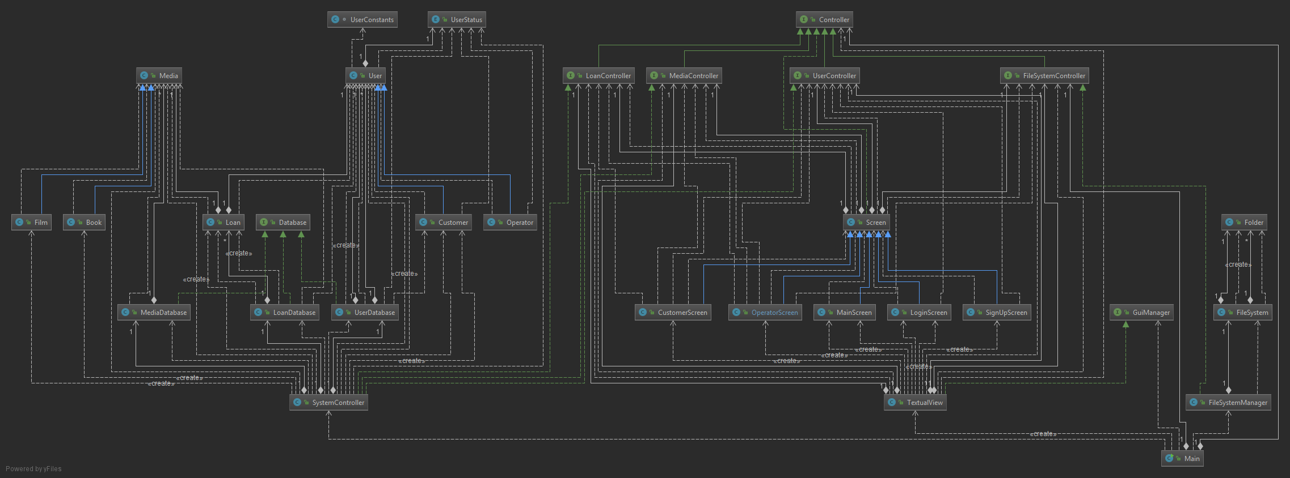

MANUALE DI INSTALLAZIONE ED USO

# installazione

L’applicazione viene fornita in formato eseguibile. L’unico requisito per l’elaboratore su cui andrete ad eseguire il programma è quello di avere installato l’ultima versione di Java.

# utilizzo da parte dell’operatore

Per accedere come operatore selezionare l’opzione di login dalla schermata principale del programma e accedervi con le seguenti credenziali:

nome utente: admin

password: admin

Una volta effettuato il login l’applicazione presenterà il menu principale dal quale si potranno selezionare le operazioni a disposizione.

* Aggiunta di una risorsa: dal menu principale digitare 1. Compare il prompt “Scegliere un tipo di media da aggiungere ->”. Digitare quindi “LIBRO” oppure “FILM”. In seguito, si presenterà una schermata con i campi da riempire atti alla descrizione della risorsa da aggiungere. Una volta inserita, se non è già presente nel database, il sistema chiede di specificare il percorso nel quale inserirla: compare quindi le cartelle presenti con associate un numero; digitare quindi il numero della cartella desiderata fino a completare il percorso. Infine, l’applicazione mostra un messaggio di operazione riuscita.
* Rimozione di una risorsa: dal menu principale digitare 2. Il sistema chiede di inserire una o più parole chiave per individuare il media desiderato. Dopodiché compariranno i risultati che soddisfano la ricerca: ogni media verrà mostrato con la sua descrizione e con un numero identificativo. Digitare quindi il numero corrispondente al media che si vuole rimuovere. Compare infine un messaggio di conferma per completare la rimozione (premere y per confermare, n per annullare).
* Mostra media per cartelle: dal menu principale digitare 3. Il sistema chiede di costruire il percorso in modo analogo alla funzione di “Aggiunta di una risorsa”. Una volta costruito il percorso verranno mostrate tutte le descrizioni dei media appartenenti a quella cartella.
* Cerca media: dal menu principale digitare 4. L’applicazione chiede di inserire una o più parole chiave del media da cercare. Viene quindi mostrato l’elenco dei media che soddisfano la ricerca.
* Visualizza dati: dal menu principale digitare 5. A questo punto viene mostrato un nuovo menù con diverse funzionalità volte all’interrogazione dell’archivio:
  + Mostra tutti gli utenti iscritti: digitare 1. Il sistema mostra l’elenco di tutti gli utenti iscritti, visualizzandone tutti i dettagli a meno della password.
  + Mostra tutti i prestiti effettuati: digitare 2. Il sistema mostra per ogni utente tutte le risorse che ha preso in prestito.
  + Mostra numero di prestiti per anno solare: digitare 3. Il sistema chiede di inserire l’anno di partenza. Viene mostrato quindi il numero di prestiti per ogni anno a partire da quello digitato fino all’anno corrente.
  + Mostra numero di prestiti per utente e anno solare: digitare 4. Il sistema chiede di inserire l’anno di partenza. Viene mostrato quindi il numero di prestiti effettuati da ogni utente divisi per anno solare.
  + Mostra numero di proroghe per anno solare: digitare 5. Il sistema chiede di inserire l’anno di partenza. Viene quindi mostrato il numero di proroghe per ogni anno.
  + Mostra il media più prestato: digitare 6. Il sistema chiede di inserire l’anno di partenza. Vengono quindi mostrati i dettagli del media maggiormente concesso in prestito per ogni anno.
  + Esci: digitare 7. Si torna al menu principale.
* Esci: dal menu principale digitare 6. Il sistema torna alla schermata principale di login.

# utilizzo da parte del fruitore

Un utente per essere fruitore deve innanzitutto registrarsi alla piattaforma. Dalla prima schermata quindi selezionare l’opzione “Registrati” digitando 2. Il sistema presenta i campi da riempire per la registrazione. Attenzione: l’utente deve essere maggiorenne, in caso contrario il programma non ne permetterà la registrazione.

Una volta effettuata la registrazione il fruitore potrà accedere al servizio digitando 1 dalla prima schermata di avvio (Login). Il sistema quindi chiede all’utente di inserire le credenziali di accesso (username e password). Una volta avvenuto il login l’applicazione mostra il menu principale con le operazioni a disposizione del fruitore:

* Rinnova iscrizione: dal menu principale digitare 1. Se mancano meno di 10 giorni alla scadenza dello status di fruitore allora il sistema rinnova l’iscrizione (valevole per 5 anni), altrimenti comparirà un messaggio d’errore che specifica quando sarà possibile richiedere il rinnovo.
* Richiedi un prestito: dal menu principale digitare 2. Il sistema chiede di inserire una o più parole chiave riguardanti la risorsa che si vuole prendere in prestito. Viene quindi mostrato il risultato della ricerca in un elenco in cui vi è la descrizione dei media con associato un numero identificativo. Digitare quindi il numero della risorsa desiderata. Il sistema chiede di confermare (y per confermare, n per annullare). A meno che non abbiate già raggiunto il limite di prestiti concesso (3 libri e 5 film) o la risorsa non sia disponibile, verrà visualizzato un messaggio di operazione riuscita, altrimenti un messaggio d’errore.
* Richiedi una proroga: dal menu principale digitare 3. Il sistema mostra tutti i prestiti attualmente in corso. Chiede quindi di inserire il numero identificativo del prestito che si intende prorogare. Se è troppo presto per richiederla, verrà visualizzato un messaggio d’errore, altrimenti un messaggio di operazione riuscita.
* Cerca una risorsa: dal menu principale digitare 4. Il sistema chiede di inserire una o più parole chiave riguardanti la risorsa che si intende cercare. Viene quindi mostrato il risultato della ricerca in un elenco di descrizione delle risorse che la soddisfano.
* Esci: dal menu principale digitare 5. Il sistema torna alla schermata principale di login.